AniCast
ДИЗАЙН-КОНЦЕПЦИЯ И UX-НАПРАВЛЕНИЕ
Wiki + личная библиотека + просмотр аниме

СТАТУС | Текущий визуальный вариант зафиксирован. Дальнейшая визуальная переработка остановлена до следующей отдельной итерации.

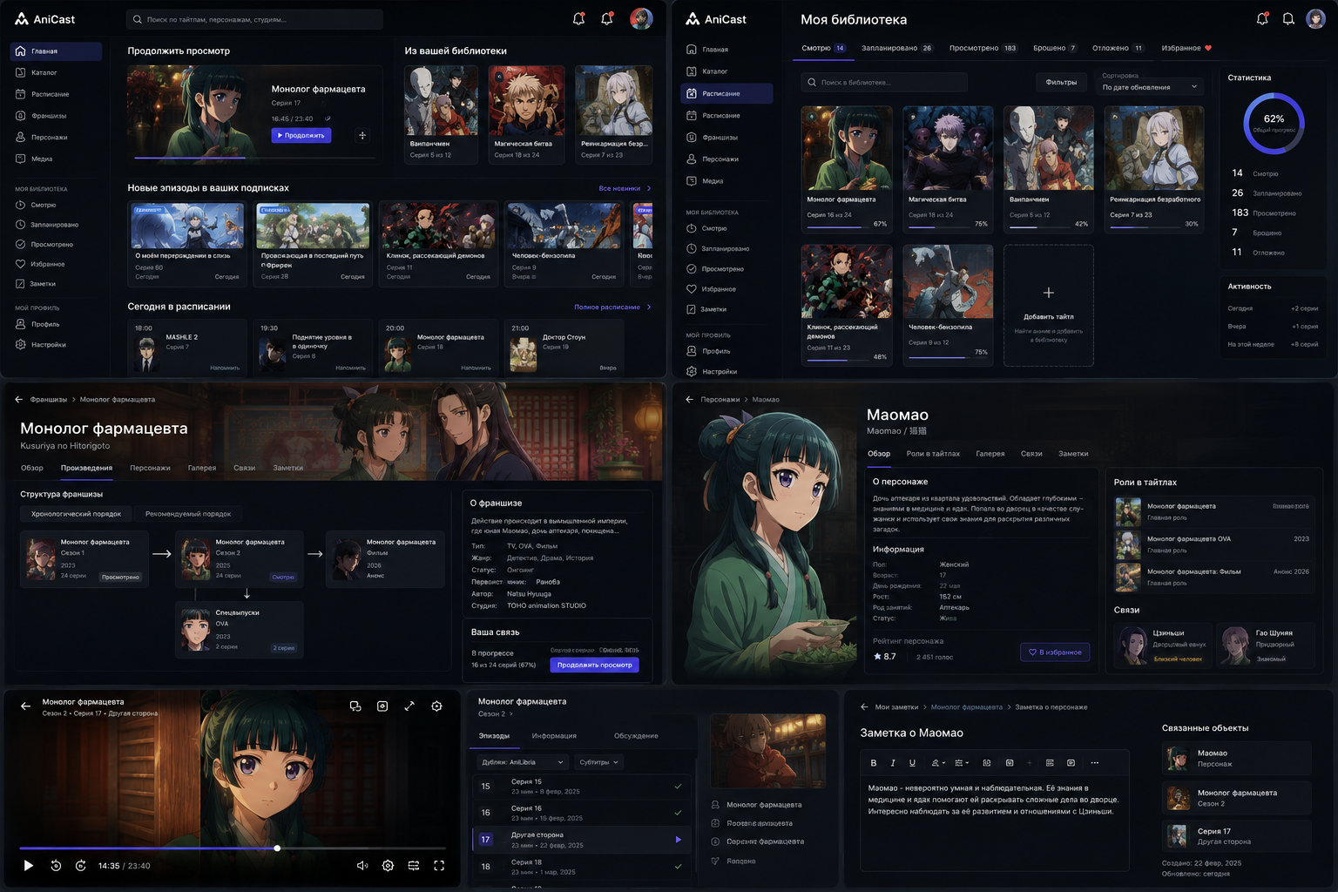
Референсный composite-макет, который фиксируется как базовое направление v0.1.
Версия 0.1 | 20 августа 2026

1. Что именно фиксируем
Документ переводит выбранный визуальный вариант в требования, по которым можно проектировать и верстать интерфейс.
AniCast в этой версии рассматривается не как обычный онлайн-кинотеатр. Главная продуктовая модель интерфейса - единое пространство, где пользователь изучает аниме как в Wiki, ведёт личную библиотеку и сразу переходит к просмотру.
Главная дизайн-формула
Wiki объясняет мир и связи. Библиотека хранит личный контекст. Просмотр продолжает путь без перехода в отдельный “режим кинотеатра”.

Слой | Роль | Что должен чувствовать пользователь
Wiki | Тайтлы, франшизы, персонажи, связи, информация, материалы. | «Я понимаю, что это, как связано и что смотреть дальше».
Библиотека | Статусы, прогресс, избранное, история, заметки, подписки. | «Это моя персональная база аниме, а не просто список карточек».
Просмотр | Эпизоды, дорожки, источник, продолжение, переход к следующей серии. | «Я могу сразу продолжить именно с того места, которое связано с моим контекстом».

Основание в продуктовом документе v2.0: тайтл должен быть каноническим информационным узлом, франшиза - сущностью первого класса, а персональное состояние пользователя включает прогресс, историю и списки. Этот дизайн усиливает именно эти связи.

2. UX-модель: один объект - три контекста
Каждый тайтл должен одновременно существовать в трёх контекстах. Пользователь не должен выбирать между «Wiki», «Библиотекой» и «Смотреть» как между независимыми разделами.
Контекст | Пример на странице «Монолог фармацевта» | Ключевое действие
Wiki | описание, студия, формат, персонажи, структура франшизы, роли персонажей | изучить связи / открыть персонажа
Личный | Смотрю, 16 из 24, моя оценка, заметка, избранное | изменить статус / открыть заметку
Просмотр | Серия 17, дорожка, эпизоды, продолжение | продолжить серию

Правило переходов
Любой Wiki-объект должен вести к связанному тайтлу или эпизоду; любой объект библиотеки - обратно к его Wiki-контексту; просмотр - возвращать личный прогресс и активировать связанные материалы.

- Персонаж → роли в тайтлах → конкретный тайтл → эпизоды.
- Франшиза → рекомендуемый порядок → личный прогресс по каждому произведению.
- Заметка → связанный персонаж / тайтл / серия.
- Просмотр серии → обновление прогресса → следующий релевантный эпизод.
- Главная → личный контекст прежде глобального каталога.

3. Зафиксированный визуальный референс
Ниже - текущий вариант, на котором останавливаемся. Он не является пиксель-перфект финалом, но задаёт композицию, визуальную плотность, соотношение текста и изображений, принцип тёмной темы и характер навигации.
Что считается зафиксированным
Тёмная база, спокойный фиолетовый акцент, насыщенные anime-art изображения, левый desktop-sidebar, крупные контентные рабочие области, Wiki-страницы персонажей и франшиз, персональные заметки и просмотр как один из связанных модулей.

4. Визуальная система
Токен | Черновое значение | Назначение
Background | ≈ #0B0E13 | основной фон приложения
Surface 1 | ≈ #11151D | карточки / панели
Surface 2 | ≈ #181D27 | hover, secondary surface
Primary | ≈ #6D5DFB | акцент, active, progress, CTA
Text primary | #F4F6FA | заголовки, ключевой текст
Text secondary | ≈ #98A1B2 | метаданные, подписи
Success | зелёный | просмотрено / подтверждено
Warning | янтарный | ожидается / ограничение
Danger | красный | ошибка / недоступно

Основной источник цвета - сами постеры, кадры, фоновые арты и изображения персонажей. UI не должен конкурировать с ними дополнительными яркими палитрами.
Элемент | Рекомендация
Шрифт | Inter или близкий нейтральный grotesk; высокий контраст размеров, без декоративного anime-font.
Скругления | 8-12 px для контролов; 10-14 px для крупных карточек.
Тени | минимальные; разделение строится на поверхности, границах и контрасте.
Анимации | короткие 120-180 ms; не используются для передачи единственного смысла.
Фото / арт | постеры - информативные; фоновые арты - атмосферные; персонажи - самостоятельные Wiki-объекты.

5. Глобальная навигация
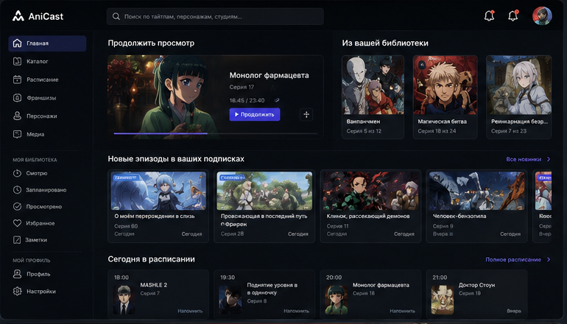
Главная: desktop-sidebar, поиск и персональная лента.
Группа | Пункты | Логика
Основное | Главная, Каталог, Расписание, Франшизы, Персонажи, Медиа | исследование и ежедневный вход
Моя библиотека | Смотрю, Запланировано, Просмотрено, Избранное, Заметки | личное состояние
Профиль | Профиль, Настройки | аккаунт и приватность

Поиск
Глобальный поиск должен искать не только тайтлы, но со временем персонажей, студии, франшизы и коллекции. Это связующий элемент Wiki-слоя.

6. Главная: персональный вход в AniCast
Главная не строится как витрина «что популярно у всех». Её первый экран должен отвечать на вопрос: что происходит в моей аниме-библиотеке прямо сейчас?
Приоритет | Блок | Назначение
1 | Продолжить просмотр | быстро вернуться к активному тайтлу и серии
2 | Из вашей библиотеки | вернуть к активным и недавно затронутым произведениям
3 | Новые эпизоды в ваших подписках | персональные обновления вместо общей ленты
4 | Сегодня в расписании | связать библиотеку с релизами
5 | Wiki-продолжение / недавно изучали | вернуть к франшизе, персонажу, заметке
6 | Каталог / редакционные блоки | открытие нового контента

7. Моя библиотека
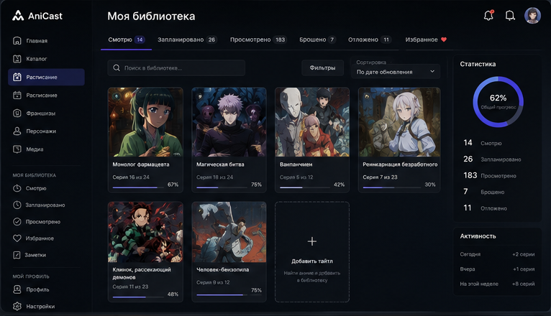
Библиотека должна выглядеть как персональная база, а не как один экран «избранного».
В библиотеке карточка тайтла показывает не только постер и название, но и личный статус: серия, процент прогресса, статус списка и при необходимости активность.
Секция | Минимум v0.1
Статусы | Смотрю, Запланировано, Просмотрено, Брошено, Отложено, Избранное
Прогресс | серия X из Y; точная позиция только при достоверном источнике
Статистика | количество по статусам и общий прогресс; без перегрузки геймификацией
Поиск и фильтры | по личной библиотеке, статусу, обновлению, франшизе
Активность | короткая история изменений, если полезна пользователю

Не превращать библиотеку в CRM
Статистика вторична. Главное - быстро найти своё аниме, понять текущий статус и продолжить действие.

8. Страница тайтла = Wiki-центр + личный слой
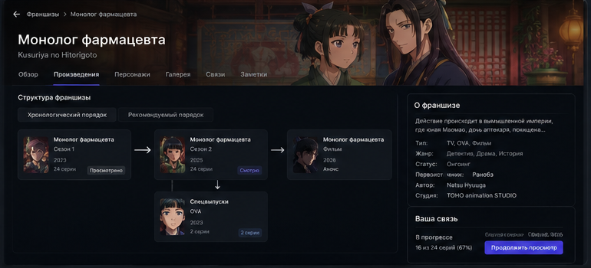
Вместо доминирующего плеера страница объясняет объект, его связи и личное состояние.
Область | Что должно находиться
Header / hero | название, альтернативное название, арт, основная мета, статус
Личное состояние | Смотрю/Просмотрено и т.п., прогресс, моя оценка, избранное, подписка
Основные вкладки | Обзор, Произведения/франшиза, Персонажи, Галерея/Медиа, Связи, Заметки
Просмотр | продолжить / выбрать эпизод - доступно, но не захватывает всю страницу
Спойлеры | материалы могут зависеть от просмотренного пользователем прогресса

Главная разница с обычным стримингом
Тайтл полезен даже когда пользователь прямо сейчас ничего не смотрит: он остаётся источником знаний, структуры и личного контекста.

9. Франшизы и порядок просмотра
Франшиза визуализируется как карта произведений. В текущем варианте используются карточки-узлы и связи между ними; рядом отображается краткая информация о франшизе и личный прогресс пользователя.
Режим | Смысл
Хронологический / структурный | показывает объективные связи между сезонами, фильмами, OVA/ONA, спин-оффами.
Рекомендуемый порядок | редакционная последовательность «что смотреть после чего».
Мой прогресс | каждый узел показывает личный статус и просмотренные серии.
Переход | любой узел открывает соответствующий тайтл или продолжает просмотр.

Важно
Факт связи и редакционная рекомендация не смешиваются. Это принцип, уже заложенный в функциональной концепции и сохранённый в дизайне.

10. Персонажи как полноценные Wiki-объекты
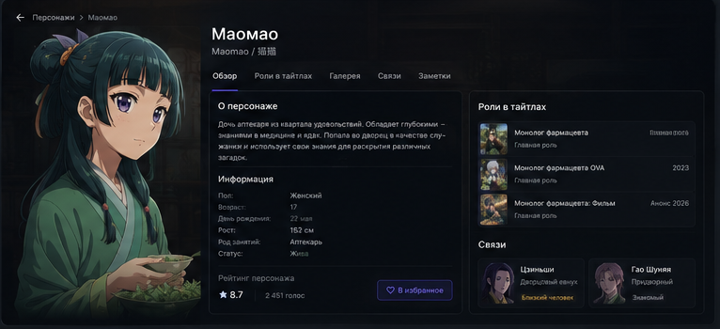
Страница персонажа: изображение, информация, роли в тайтлах и связи.
Зона | Содержание
Hero | крупное изображение персонажа, имя, оригинальное написание
Обзор | краткая биография и подтверждённые факты
Роли в тайтлах | список произведений + тип роли
Связи | другие персонажи / группы / семьи / организации, если модель это поддержит
Галерея | официальные или разрешённые изображения/кадры
Мои заметки | личные записи пользователя, привязанные к объекту

Изображение персонажа здесь не декор: оно помогает идентифицировать Wiki-объект. Аналогично постер помогает идентифицировать тайтл, а кадр - эпизод или материал.

11. Просмотр и эпизоды
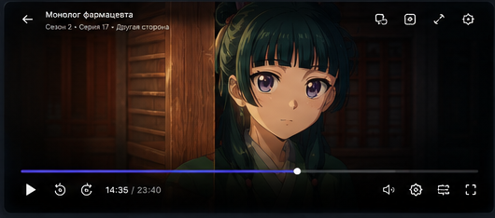 | 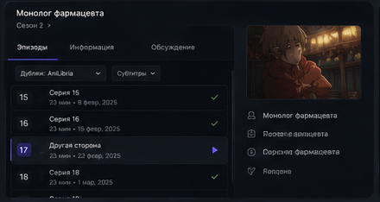
Плеер и список эпизодов остаются связанными с общей информационной структурой тайтла.
Принцип | Требование
Плеер не отдельное приложение | сохраняется контекст тайтла и сезона; рядом доступна навигация по эпизодам.
Продолжение | следующая серия и возврат к тайтлу находятся рядом с просмотром.
Дорожка / источник | явный выбор; состояние ошибки не прячет информацию о произведении.
Прогресс | точная позиция только при подтверждённом событии от интеграции.
После просмотра | обновить библиотеку; предложить следующий эпизод и связанные материалы без спойлеров.

12. Личная Wiki: заметки и связанные объекты
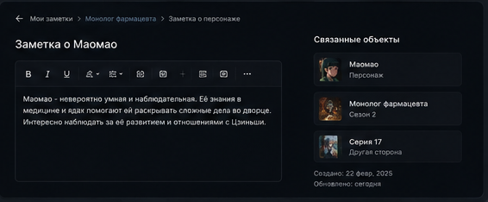
Заметка - часть личной базы знаний и связывается с объектами AniCast.
Личные заметки - ключевой элемент, который делает связку Wiki + библиотека действительно персональной. Пользователь может сохранить мысль о персонаже, тайтле, франшизе или конкретной серии и позже вернуться к ней через связанный объект.
Возможность | v0.1 / позже
Привязка к тайтлу / персонажу / серии | v0.1 концептуально зафиксировано
Базовое форматирование | v0.1
Связанные объекты справа | v0.1
Поиск по заметкам | следующая итерация
Backlinks / граф заметок | позже, если реально используется
Публичные заметки | не входят в текущий вариант

Приватность
Заметки рассматриваются как личные данные пользователя и по умолчанию не должны становиться публичными.

13. Компонентная система
Компонент | Где используется | Ключевое состояние
TitleCard | главная, каталог, библиотека | progress / status / new episode
CharacterCard | Wiki, тайтл, связи | role / relation
FranchiseNode | карта франшизы | watched / active / planned
EpisodeRow | тайтл, просмотр | watched / available / current / error
ProgressBar | карточки, просмотр | достоверный прогресс
PersonalStatus | тайтл, библиотека | Смотрю / Просмотрено / ...
SearchOverlay | глобально | тайтлы / персонажи / франшизы
WikiTabs | тайтл / персонаж | active tab
RelatedObjectChip | заметки, Wiki | тип объекта + ссылка
ProviderState | просмотр | ready / unavailable / geo / error

Все компоненты должны поддерживать единый личный контекст пользователя. Например, одна и та же карточка тайтла в каталоге и библиотеке может выглядеть немного по-разному, но должна опираться на одну модель статуса и прогресса.

14. Адаптивность, доступность и изображения
Область | Правило
Mobile-first | ключевые действия работают от 360 px; sidebar превращается в нижнюю или компактную навигацию.
Изображения | responsive sizes, lazy loading, blur/placeholder; hero-art не должен задерживать первый экран.
Контраст | текст и контролы проходят достаточный контраст на тёмном фоне.
Клавиатура | поиск, вкладки, карточки и плеер доступны с клавиатуры; видимый focus.
Alt-текст | информативные изображения имеют alt; чисто атмосферные фоны могут быть декоративными.
Reduced motion | интерфейс остаётся понятным при отключённых анимациях.
Спойлеры | персонажи, связи и материалы должны учитывать прогресс или явную маркировку спойлера.

Фото и арт - часть информационной архитектуры
Постеры, персонажи, кадры и фоновые арты используются там, где помогают идентифицировать объект или контекст. Не заполнять каждое свободное место картинкой.

15. Design freeze v0.1: что пока не меняем
Зафиксировано сейчас | Статус
Тёмная визуальная база + фиолетовый акцент | FIXED
Desktop-sidebar как основная навигационная модель | FIXED
Главная с персональным «Продолжить» и обновлениями библиотеки | FIXED
Библиотека как полноценный личный раздел со статусами и прогрессом | FIXED
Wiki-страницы тайтлов и персонажей с крупными изображениями | FIXED
Франшиза как визуальная карта связей и порядка просмотра | FIXED
Личные заметки со связанными объектами | FIXED
Плеер встроен в общую продуктовую модель, а не доминирует над ней | FIXED
Точная детализация mobile, hover, empty/error states и pixel-perfect spacing | NEXT ITERATION

Точка остановки
На этом варианте дизайн фиксируется. Следующая итерация должна начинаться не с новой стилистики, а с проработки отдельных экранов и состояний внутри этого направления.

При переходе к реализации сначала следует утвердить дизайн-токены, сетку, компоненты карточек и навигацию, затем детализировать P0-экраны: Главная, Каталог, Тайтл/Wiki, Франшиза, Просмотр, Библиотека и Настройки.

